Análisis de Dominancia del uso de suelo y vegetación del Estado de Jalisco

En el marco del Día Internacional de la Diversidad Biológica, el Instituto de Información Estadística y Geográfica (IIEG), a partir de la información vectorial de la carta de uso de suelo y vegetación, serie VI edición 2016 del INEGI, realizó el análisis de la dominancia de usos de suelo en Jalisco, con el fin de conocer cuáles son las coberturas dominantes y la diversidad conforme al índice de Simpson.

De este análisis se tiene identificado que en Jalisco hay 77 coberturas de usos de suelo y vegetación, lo que representa un índice de diversidad de 0.92, es decir, se tiene diversidad alta porque se acerca más a 1, por el contrario, si el valor se acercara más a 0 se tendría una menor diversidad.

Particularmente, se midió la dominancia para identificar las coberturas más representativa, las que tienen una menor superficie en el territorio y el análisis de algunas coberturas específicas que van más relacionadas al medio ambiente. Para apoyar más a la visualización de esta información, se clasificó la dominancia como muy alto, alto, medio, bajo y muy bajo.

Conforme a la clasificación de dominancia, se sumaron las coberturas localizadas en cada rango, tanto número de coberturas, superficie en hectáreas y el porcentaje que representa esta superficie dentro del estado.

De este análisis se tiene que, en el rango muy alto, hay 2 coberturas de uso de suelo las cuales representan el 31.06% de la superficie; en el rango alto se tienen 5 coberturas que representan el 30.45%, hay 2 coberturas clasificadas como media con un 6.95% de la superficie, 8 coberturas clasificadas como bajo que equivalen a 16.34%, y en el rango de muy bajo se tienen 60 usos de suelo y vegetación que suman un 15.20% de superficie del total del Estado (tabla 1).

En Jalisco el uso de suelo con una mayor dominancia es la agricultura de temporal anual, la cual representa un 18.66%, seguida la vegetación secundaria arbustiva de selva baja caducifolia con un 12.40%, los cuales están distribuidos en los municipios de Tepatitlán y Acatic en la región Altos Sur y Zapotlanejo en la región Centro (Imagen 1).

En la categoría de alta dominancia se tiene las comunidades vegetales naturales de vegetación secundaria arbustiva de, bosque de encino, bosque de pino y encino y selva baja caducifolia, las cuales en total representan el 24.14%. Es importante que estas coberturas sean de mayor dominancia pues son algunas coberturas que tienen una mayor importancia ecológica (tabla 1).

En el rango de media dominancia se tiene 2 coberturas, la vegetación secundaria arbustiva de pastizal con un 4.06% y la agricultura de riego que representa un 2.89% del territorio estatal. En Baja dominancia se tienen 8 coberturas que van desde comunidades vegetales naturales (bosque de encino –pino y vegetación secundaria, pastizal natural) que representan el 8.32%, agua con un 1.90%, áreas urbanas con 1.67% y terrenos agropecuarios (pastizal cultivado y agricultura de riego anual y semipermanente) que sumados son un 4.45% (tabla 1).

En muy baja dominancia se tienen diversas coberturas (60) las cuales se concentraron en 8 grupos, para un mejor análisis. Dentro de vegetación secundaria encontramos 25 coberturas que equivalen a un 7.33% de superficie del estado, agricultura que tienes 12 tipos diferentes representan el 4.32% de superficie, seguido de bosque con 1.90% y 7 diferentes tipos de cobertura agrupadas, selva con 4 coberturas suman un 1.10%, otros usos de suelo y vegetación en donde se agruparon 8 coberturas como sabanoide, vegetación halófila, manglar, pradera de montaña, vegetación de dunas costeras, palmar, tular, vegetación de galería que representan el 0.41%, y los grupos de matorral, sin vegetación y pastizal con 0.08%, 0.06% y 0.01% respectivamente (tabla 1).

Imagen 1: Dominancia de Usos de Suelo y Vegetación
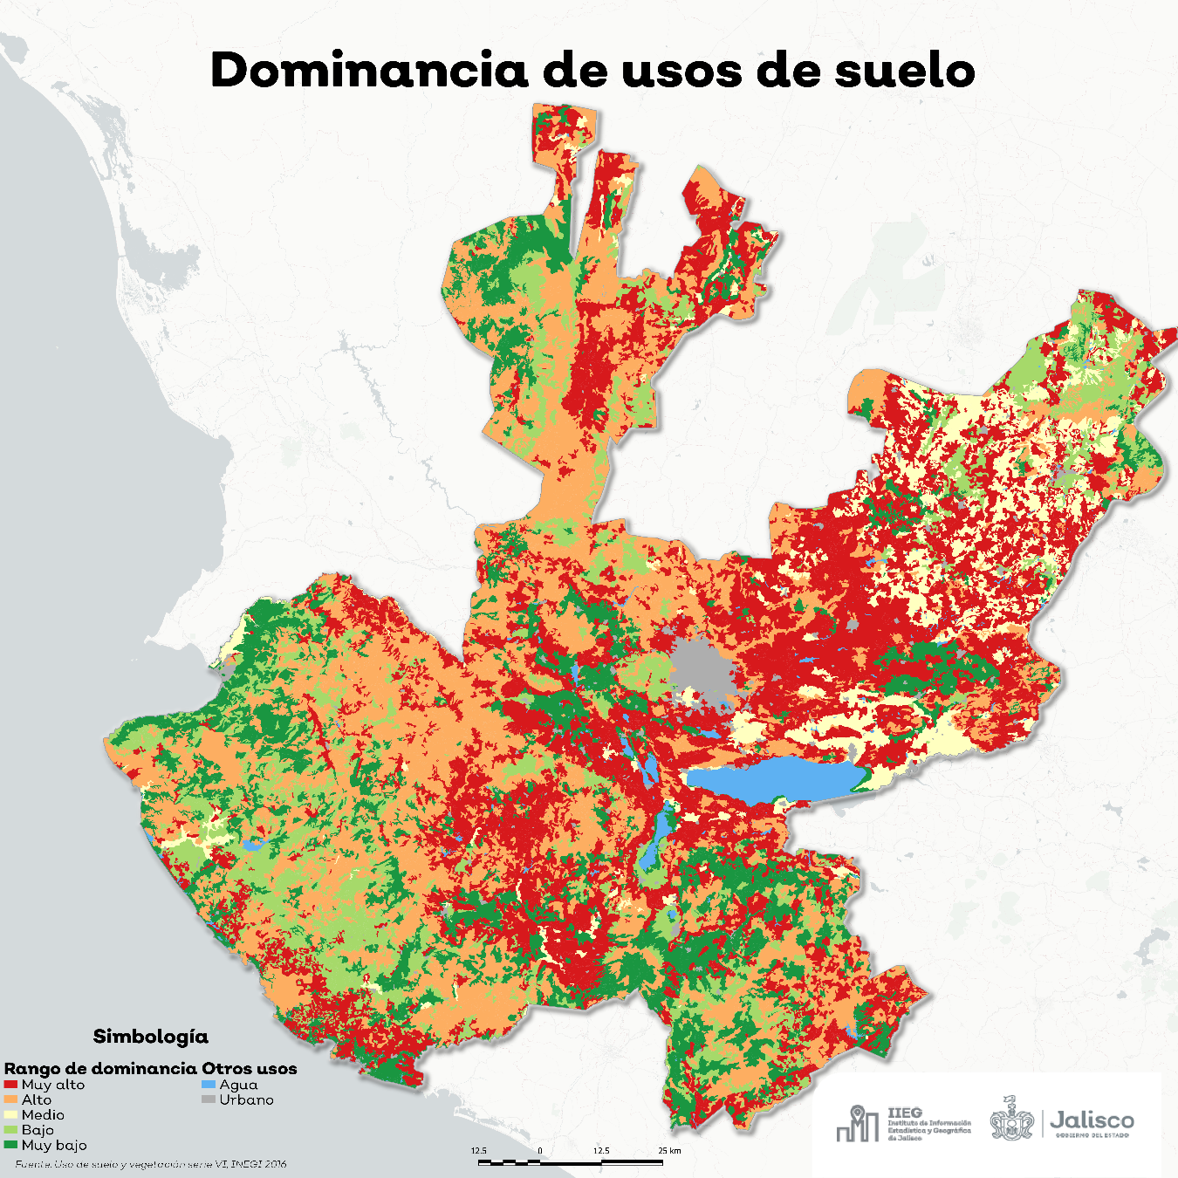

Tabla 1: Dominancia de Uso de Suelo y Vegetación
RANGO | NÚM. | USO DE SUELO | HA | %
MUY ALTO | 1 | AGRICULTURA DE TEMPORAL ANUAL | 1,497,036.55 | 18.6610
MUY ALTO | 2 | VEGETACIÓN SECUNDARIA ARBUSTIVA DE SELVA BAJA CADUCIFOLIA | 994,973.58 | 12.4026
ALTO | 3 | VEGETACIÓN SECUNDARIA ARBUSTIVA DE BOSQUE DE ENCINO | 522,083.66 | 6.5079
ALTO | 4 | BOSQUE DE ENCINO | 507,392.45 | 6.3248
ALTO | 5 | PASTIZAL INDUCIDO | 505,818.95 | 6.3052
ALTO | 6 | BOSQUE DE PINO-ENCINO | 487,377.43 | 6.0753
ALTO | 7 | SELVA BAJA CADUCIFOLIA | 420,027.38 | 5.2358
MEDIO | 8 | VEGETACIÓN SECUNDARIA ARBUSTIVA DE PASTIZAL NATURAL | 325,720.11 | 4.0602
MEDIO | 9 | AGRICULTURA DE RIEGO ANUAL | 231,753.28 | 2.8889
BAJO | 10 | BOSQUE DE ENCINO-PINO | 219,637.58 | 2.7378
BAJO | 11 | PASTIZAL CULTIVADO | 215,869.26 | 2.6909
BAJO | 12 | VEGETACIÓN SECUNDARIA ARBUSTIVA DE BOSQUE DE PINO-ENCINO | 171,060.06 | 2.1323
BAJO | 13 | VEGETACIÓN SECUNDARIA ARBUSTIVA DE SELVA MEDIANA SUBCADUCIFOLIA | 154,852.37 | 1.9303
BAJO | 14 | AGUA | 152,210.16 | 1.8973
BAJO | 15 | AGRICULTURA DE RIEGO ANUAL Y SEMIPERMANENTE | 141,089.16 | 1.7587
BAJO | 16 | URBANO CONSTRUIDO | 134,284.20 | 1.6739
BAJO | 17 | PASTIZAL NATURAL | 121,833.26 | 1.5187
MUY BAJO | 18 | VEGETACIÓN SECUNDARIA ARBÓREA DE BOSQUE DE PINO-ENCINO | 113,349.22 | 1.4129
MUY BAJO | 19 | VEGETACIÓN SECUNDARIA ARBÓREA DE BOSQUE DE ENCINO | 113,242.13 | 1.4116
MUY BAJO | 20 | VEGETACIÓN SECUNDARIA ARBÓREA DE SELVA BAJA CADUCIFOLIA | 104,891.98 | 1.3075
MUY BAJO | 21 | BOSQUE DE PINO | 102,818.51 | 1.2817
MUY BAJO | 22 | VEGETACIÓN SECUNDARIA ARBUSTIVA DE BOSQUE DE ENCINO-PINO | 99,876.96 | 1.2450
MUY BAJO | 23 | AGRICULTURA DE RIEGO SEMIPERMANENTE | 95,846.65 | 1.1948
MUY BAJO | 24 | SELVA MEDIANA SUBCADUCIFOLIA | 85,584.01 | 1.0668
MUY BAJO | 25 | AGRICULTURA DE TEMPORAL ANUAL Y SEMIPERMANENTE | 80,579.01 | 1.0044
MUY BAJO | 26 | AGRICULTURA DE TEMPORAL ANUAL Y PERMANENTE | 46,230.57 | 0.5763
MUY BAJO | 27 | VEGETACIÓN SECUNDARIA ARBÓREA DE SELVA MEDIANA SUBCADUCIFOLIA | 45,366.20 | 0.5655
MUY BAJO | 28 | BOSQUE MESÓFILO DE MONTAÑA | 34,604.37 | 0.4314
MUY BAJO | 29 | VEGETACIÓN SECUNDARIA ARBUSTIVA DE BOSQUE DE PINO | 27,013.60 | 0.3367
MUY BAJO | 30 | AGRICULTURA DE RIEGO ANUAL Y PERMANENTE | 25,889.62 | 0.3227
MUY BAJO | 31 | AGRICULTURA DE TEMPORAL PERMANENTE | 25,487.00 | 0.3177
MUY BAJO | 32 | VEGETACIÓN SECUNDARIA ARBÓREA DE BOSQUE DE ENCINO-PINO | 24,183.04 | 0.3014
MUY BAJO | 33 | AGRICULTURA DE RIEGO SEMIPERMANENTE Y PERMANENTE | 22,495.02 | 0.2804
MUY BAJO | 34 | VEGETACIÓN SECUNDARIA HERBÁCEA DE SELVA BAJA CADUCIFOLIA | 16,551.96 | 0.2063
MUY BAJO | 35 | AGRICULTURA DE HUMEDAD ANUAL Y SEMIPERMANENTE | 15,925.73 | 0.1985
MUY BAJO | 36 | AGRICULTURA DE HUMEDAD SEMIPERMANENTE | 12,982.66 | 0.1618
MUY BAJO | 37 | AGRICULTURA DE HUMEDAD ANUAL | 12,556.31 | 0.1565
MUY BAJO | 38 | SABANOIDE | 12,107.58 | 0.1509
MUY BAJO | 39 | VEGETACIÓN SECUNDARIA ARBUSTIVA DE BOSQUE DE TÁSCATE | 11,221.22 | 0.1399
MUY BAJO | 40 | BOSQUE DE TÁSCATE | 9,031.46 | 0.1126
MUY BAJO | 41 | VEGETACIÓN HALÓFILA HIDRÓFILA | 8,476.88 | 0.1057
MUY BAJO | 42 | VEGETACIÓN SECUNDARIA ARBUSTIVA DE BOSQUE MESÓFILO DE MONTAÑA | 8,472.33 | 0.1056
MUY BAJO | 43 | VEGETACIÓN SECUNDARIA ARBÓREA DE BOSQUE DE PINO | 7,719.31 | 0.0962
MUY BAJO | 44 | MATORRAL CRASICAULE | 6,301.83 | 0.0786
MUY BAJO | 45 | AGRICULTURA DE RIEGO PERMANENTE | 6,043.55 | 0.0753
MUY BAJO | 46 | BOSQUE DE OYAMEL | 4,877.57 | 0.0608
MUY BAJO | 47 | VEGETACIÓN SECUNDARIA ARBUSTIVA DE MATORRAL CRASICAULE | 4,232.70 | 0.0528
MUY BAJO | 48 | VEGETACIÓN SECUNDARIA ARBUSTIVA DE SELVA BAJA ESPINOSA CADUCIFOLIA | 3,777.35 | 0.0471
MUY BAJO | 49 | VEGETACIÓN SECUNDARIA HERBÁCEA DE BOSQUE DE ENCINO | 3,516.44 | 0.0438
MUY BAJO | 50 | MANGLAR | 3,487.41 | 0.0435
MUY BAJO | 51 | PRADERA DE ALTA MONTAÑA | 3,115.90 | 0.0388
MUY BAJO | 52 | SIN VEGETACIÓN APARENTE | 2,894.78 | 0.0361
MUY BAJO | 53 | AGRICULTURA DE TEMPORAL SEMIPERMANENTE | 2,340.02 | 0.0292
MUY BAJO | 54 | SELVA MEDIANA CADUCIFOLIA | 2,152.73 | 0.0268
MUY BAJO | 55 | VEGETACIÓN DE DUNAS COSTERAS | 1,894.29 | 0.0236
MUY BAJO | 56 | ÁREA DESPROVISTA DE VEGETACIÓN | 1,708.42 | 0.0213
MUY BAJO | 57 | PALMAR NATURAL | 1,626.59 | 0.0203
MUY BAJO | 58 | VEGETACIÓN SECUNDARIA ARBÓREA DE BOSQUE MESÓFILO DE MONTAÑA | 1,338.78 | 0.0167
MUY BAJO | 59 | TULAR | 1,308.84 | 0.0163
MUY BAJO | 60 | VEGETACIÓN SECUNDARIA ARBUSTIVA DE MANGLAR | 1,032.63 | 0.0129
MUY BAJO | 61 | BOSQUE DE MEZQUITE | 734.53 | 0.0092
MUY BAJO | 62 | VEGETACIÓN DE GALERÍA | 538.10 | 0.0067
MUY BAJO | 63 | VEGETACIÓN SECUNDARIA ARBUSTIVA DE SELVA MEDIANA CADUCIFOLIA | 534.71 | 0.0067
MUY BAJO | 64 | PASTIZAL HALÓFILO | 495.86 | 0.0062
MUY BAJO | 65 | VEGETACIÓN SECUNDARIA ARBUSTIVA DE BOSQUE DE MEZQUITE | 476.52 | 0.0059
MUY BAJO | 66 | VEGETACIÓN SECUNDARIA ARBÓREA DE MANGLAR | 439.79 | 0.0055
MUY BAJO | 67 | VEGETACIÓN SECUNDARIA ARBÓREA DE BOSQUE DE TÁSCATE | 288.46 | 0.0036
MUY BAJO | 68 | SELVA DE GALERÍA | 271.64 | 0.0034
MUY BAJO | 69 | VEGETACIÓN SECUNDARIA HERBÁCEA DE BOSQUE DE PINO-ENCINO | 239.31 | 0.0030
MUY BAJO | 70 | BOSQUE CULTIVADO | 207.79 | 0.0026
MUY BAJO | 71 | BOSQUE DE GALERÍA | 162.99 | 0.0020
MUY BAJO | 72 | VEGETACIÓN SECUNDARIA HERBÁCEA DE BOSQUE DE ENCINO-PINO | 153.08 | 0.0019
MUY BAJO | 73 | VEGETACIÓN SECUNDARIA HERBÁCEA DE SELVA MEDIANA SUBCADUCIFOLIA | 141.03 | 0.0018
MUY BAJO | 74 | AGRICULTURA DE TEMPORAL SEMIPERMANENTE Y PERMANENTE | 130.27 | 0.0016
MUY BAJO | 75 | SELVA BAJA SUBCADUCIFOLIA | 124.94 | 0.0016
MUY BAJO | 76 | VEGETACIÓN HALÓFILA XERÓFILA | 87.96 | 0.0011
MUY BAJO | 77 | VEGETACIÓN SECUNDARIA HERBÁCEA DE MATORRAL SUBTROPICAL | 70.77 | 0.0009
 |  |  | 8,022,270.38 | 100.0000

